УВЕДОМЛЕНИЕ

о начале сбора от организаций и граждан замечаний и предложений по проекту нормативного правового акта, затрагивающего вопросы, регулируемые антимонопольным законодательством

от «30» апреля 2025 года

Настоящим администрация Пермского муниципального округа Пермского края уведомляет о начале сбора от организаций и граждан замечаний и предложений по проекту нормативного правового акта, затрагивающего вопросы, регулируемые антимонопольным законодательством: «О признании утратившими силу отдельных постановлений администрации Пермского муниципального округа Пермского края» (далее – проект нормативного правового акта).

Сбор замечаний и предложений организаций и граждан по проекту нормативного правового акта осуществляется: управлением по развитию агропромышленного комплекса и предпринимательства администрации Пермского муниципального округа Пермского края.

Контактное лицо по проекту нормативного правового акта: Захарченко Татьяна Николаевна, начальник отдела развития предпринимательства и экономического анализа управления по развитию агропромышленного комплекса и предпринимательства администрации Пермского муниципального округа Пермского края, тел. 8 (342) 214 26 55, эл. почта: tnzaharchenko@permsky.permkrai.ru.

Срок проведения сбора замечаний и предложений организаций и граждан по проекту нормативного правового акта - составляет 5 рабочих дней с даты размещения уведомления на официальном сайте.

Замечания и предложения организаций и граждан по проекту нормативного правового акта принимаются по адресу электронной почты: tnzaharchenko@permsky.permkrai.ru

в виде прикрепленного файла с указанием заявителя (название организации, Ф.И.О. представителя, или Ф.И.О. физического лица и контактного телефона).

Прилагаемые документы:

1. Проект нормативного правового акта, затрагивающего вопросы, регулируемые антимонопольным законодательством.
2. Обоснование реализации предлагаемых решений, в том числе их влияние на конкуренцию.

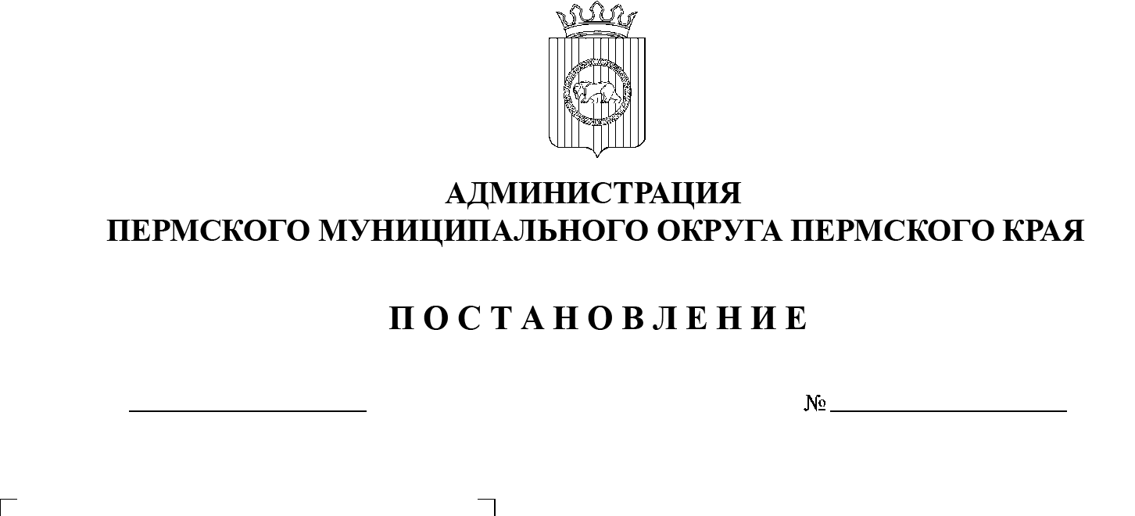

**О признании утратившими силу отдельных постановлений администрации Пермского муниципального округа Пермского края**

В соответствии с пунктом 6 части 2 статьи 30 Устава Пермского муниципального округа Пермского края

администрация Пермского муниципального округа Пермского края ПОСТАНОВЛЯЕТ:

1. Признать утратившими силу постановления администрации Пермского муниципального округа Пермского края:

от 02 мая 2023 г. № СЭД-2023-299-01-01-05.С-294 «Об утверждении Порядка предоставления субсидий субъектам малого и среднего предпринимательства на возмещение части затрат на участие в выставках, ярмарках субъектов малого и среднего предпринимательства»;

от 20 июня 2023 г. № СЭД-2023-299-01-01-05.С-461 «Об утверждении административного регламента по предоставлению муниципальной услуги «Предоставление субсидий субъектам малого и среднего предпринимательства за счет средств бюджета Пермского муниципального округа»;

от 28 августа 2023 г. № СЭД-2023-299-01-01-05.С-683 «Об утверждении Порядка предоставления субсидий субъектам малого и среднего предпринимательства на возмещение части затрат на проведение сертификации продукции, товаров (работ, услуг) и классификации гостиниц»;

от 16 октября 2024 г. № 299-2024-01-05.С-826 «О внесении изменений в постановление администрации Пермского муниципального округа Пермского края от 02 мая 2023 г. № СЭД-2023-299-01-01-05.С-294 «Об утверждении Порядка предоставления субсидий субъектам малого и среднего предпринимательства на возмещение части затрат на участие в выставках, ярмарках субъектов малого и среднего предпринимательства»;

от 16 октября 2024 г. № 299-2024-01-05.С-827 «О внесении изменений в постановление администрации Пермского муниципального округа Пермского края от 28 августа 2023 г. № СЭД-2023-299-01-01-05.С-683 «Об утверждении Порядка предоставления субсидий субъектам малого и среднего предпринимательства на возмещение части затрат на проведение сертификации продукции, товаров (работ, услуг) и классификации гостиниц».

1. Настоящее постановление опубликовать в бюллетене муниципального образования «Пермский муниципальный округ» и разместить на официальном сайте Пермского муниципального округа в информационно-телекоммуникационной сети Интернет ([www.permokrug.ru](http://www.permokrug.ru)).
2. Настоящее постановление вступает в силу с момента его опубликования.

Глава муниципального округа О.Н. Андрианова

Пояснительная записка

**к проекту постановления администрации Пермского муниципального округа Пермского края «О признании утратившими силу отдельных постановлений администрации Пермского муниципального округа Пермского края»**

30.04.2025

Представленный проект постановления администрации Пермского муниципального округа Пермского края «О признании утратившими силу отдельных постановлений администрации Пермского муниципального округа Пермского края» (далее – проект) разработан в связи с необходимостью признания утратившими силу следующих постановлений администрации Пермского муниципального округа, в том числе:

1) Постановления администрации Пермского муниципального округа Пермского края от 20 июня 2023 г. № СЭД-2023-299-01-01-05.С-461 «Об утверждении административного регламента по предоставлению муниципальной услуги «Предоставление субсидий субъектам малого и среднего предпринимательства за счет средств бюджета Пермского муниципального округа» (далее – регламент);

2) Постановления администрации Пермского муниципального округа Пермского края от 02 мая 2023 г. № СЭД-2023-299-01-01-05.С-294 «Об утверждении Порядка предоставления субсидий субъектам малого и среднего предпринимательства на возмещение части затрат на участие в выставках, ярмарках субъектов малого и среднего предпринимательства»;

3) Постановления администрации Пермского муниципального округа Пермского края от 28 августа 2023 г. № СЭД-2023-299-01-01-05.С-683 «Об утверждении Порядка предоставления субсидий субъектам малого и среднего предпринимательства на возмещение части затрат на проведение сертификации продукции, товаров (работ, услуг) и классификации гостиниц»

4) Постановления администрации Пермского муниципального округа Пермского края от 16 октября 2024 г. № 299-2024-01-05.С-826 «О внесении изменений в постановление администрации Пермского муниципального округа Пермского края от 02 мая 2023 г. № СЭД-2023-299-01-01-05.С-294 «Об утверждении Порядка предоставления субсидий субъектам малого и среднего предпринимательства на возмещение части затрат на участие в выставках, ярмарках субъектов малого и среднего предпринимательства»;

5) Постановления администрации Пермского муниципального округа Пермского края от 16 октября 2024 г. № 299-2024-01-05.С-827 «О внесении изменений в постановление администрации Пермского муниципального округа Пермского края от 28 августа 2023 г. № СЭД-2023-299-01-01-05.С-683 «Об утверждении Порядка предоставления субсидий субъектам малого и среднего предпринимательства на возмещение части затрат на проведение сертификации продукции, товаров (работ, услуг) и классификации гостиниц».

Обусловленность признания утратившими силу вышеназванных нормативных правовых актов обосновывается следующим:

а) В части регламента:

- необходимостью исполнения представления прокуратуры Пермского района об устранении нарушений законодательства о предоставлении государственных и муниципальных услуг при реализации национального проекта «Цифровая экономика Российской Федерации» от 18 апреля 2025 г.   
№ 2-21-2025 (прилагается);

- необходимостью исключения из числа муниципальных услуг предоставление субсидий субъектам малого и среднего предпринимательства за счет средств бюджета Пермского муниципального округа по основаниям, изложенным в письме Минфина России от 22 апреля 2016 г. № 02-01-06/25051 «Об особенностях предоставления субсидий из бюджета субъекта РФ»;

- наличием в регламенте положений, противоречащих общим требованиям к нормативным правовым актам, муниципальным правовым актам, регулирующим предоставление из бюджетов субъектов Российской Федерации, местных бюджетов субсидий, в том числе грантов в форме субсидий, юридическим лицам, индивидуальным предпринимателям, а также физическим лицам - производителям товаров, работ, услуг и проведение отборов получателей указанных субсидий, в том числе грантов в форме субсидий, утвержденным постановлением Правительства РФ от 25 октября 2023 г. № 1782 (далее – Общие требования).

б) В части постановлений, указанных в пунктах 2-5 настоящей пояснительной записки:

- наличием положений, противоречащих Общим требованиям.

Проект прошел процедуру оценки регулирующего воздействия. Получено заключение от 30 апреля 2025 г. (прилагается).

Проект не требует финансово-экономического обоснования, т.к. его реализация не предусматривает материальных и других затрат.

Приложение: на 6 л. в 1 экз.

И.о. начальника управления по развитию

агропромышленного комплекса

и предпринимательства администрации

Пермского муниципального округа

Пермского края Т.Н. Захарченко